Fonctions | Représentation graphique de fonctions  Tableau de valeurs | TI89 Titanium

? | Tracer la courbe représentative de la fonction définie sur l’intervalle [-8; 6].  Éditer le tableau de valeurs de cette fonction. | ?
Définir une fonction
Instruction Y= (touches  F1 )  Introduire la fonction par exemple en Y1. Valider avec la touche ENTER.  Pour la variable X, utiliser la touche X. .  Pour le carré les touches ^. puis 2 . | 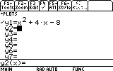
Tracer la courbe représentative
Instruction GRAPH (touches  F3 ).  → L’écran ci-contre n’est qu’un exemple, il est possible que celui affiché sur votre calculatrice soit différent.  → Pour obtenir cet affichage : touche F2 puis 6:ZoomStd . | 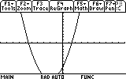
Régler la fenêtre d’affichage
Instruction WINDOW (touches  F2 ).  Régler les paramètres comme sur l’écran ci-contre.  Touches  et  pour passer d’une ligne à l’autre.  Puis instruction GRAPH (touches  F3 ). | 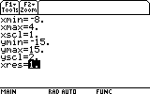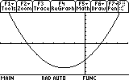
Régler les paramètres du tableau de valeurs

Instruction .TBLSET (touches  F4 ).  Régler les paramètres comme sur l’écran ci-contre.  TblStart : valeur initiale (1ère valeur du tableau).  ΔTbl : pas du tableau (écart entre deux valeurs successives). | 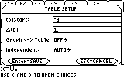
Afficher le tableau de valeurs

Instruction TABLE (touches  F5 ).  → Si l’écran n’affiche pas toutes les valeurs souhaitées, on peut se déplacer dans la table à l’aide des flèches. | 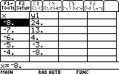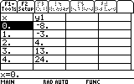
Parcourir une courbe

Instruction GRAPH (touches  F3 ) puis  instruction TRACE (touche F3 ).  Touches ➢ et  pour se déplacer sur la courbe.  L’expression de la fonction ainsi que les coordonnées du point où est situé le curseur sont affichées. | 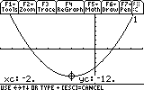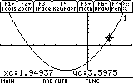

Calculer une image
Touche .HOME pour revenir à l’écran de calcul.  Taper alors Y1(3).  séquence : .Y. .1. .(. .3. .). puis ENTER . | 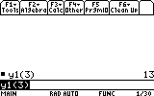
Ajouter une fonction
Instruction Y= (. F1 )  Introduire la nouvelle fonction  par exemple en Y2  Puis instruction GRAPH (. F3 )  ou TABLE (. F5 )  . | 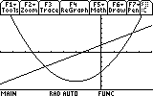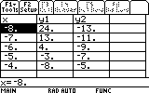
Choisir les fonctions affichées

Instruction Y= (. F1 )
Avec les touches de déplacement placer le curseur sur l’expression de la fonction que vous ne souhaitez plus afficher.
.F4 pour supprimer la coche de début de ligne.
Pour réafficher une fonction, procéder de la même façon ( F4 remet la coche de début de ligne).

Ensuite instruction GRAPH (. F3)  ou TABLE (. F5 ).  Seules les fonctions sélectionnées sont affichées. | 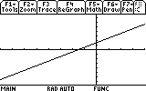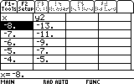

Effacer une fonction

Instruction Y= (. F1 ).  Sélectionner la fonction à effacer, par exemple Y2.  Puis touche .CLEAR . | 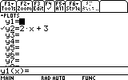

⇒ Compléments

Régler la fenêtre d’affichage

La fenêtre d’affichage est la partie du plan délimitée par les valeurs  Xmin, Xmax, Ymin et Ymax.  La distance entre les graduations est définie par  Xscl pour l’axe horizontal et par Yscl pour l’axe vertical.  Xres définit la résolution de l’affichage (de 1 à 10) | 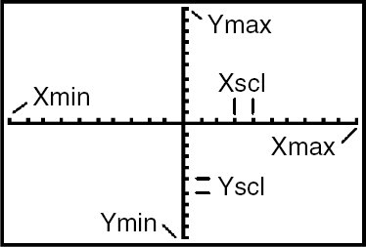

Modifier l’aspect des courbes tracées les fonctions affichées

Instruction F6 (touches SHIFT F1 ).  Avec les touches de déplacement placer le curseur sur le symbole de début de ligne de la fonction dont vous souhaitez modifier l’affichage.  Ce symbole doit alors clignoter.  La touche ENTER permet de passer d’un type de tracé à un autre.  Les différents modes :  1 : Line Une ligne continue relie les différents points tracés.  2 : Dot Chaque valeur calculée est représentée par un petit point.  Le nombre de points affichés dépend de la valeur de Xres.  3 : Square Une ligne continue très épaisse relie les différents points tracés.  4 : Animate Un petit cercle parcourt la courbe selon les abscisses croissantes, la courbe reste invisible.  5 : Path Un petit cercle parcourt la courbe selon les abscisses croissantes, la courbe est visible.  6 : Above Un ombrage couvre la zone située au-dessus de la courbe.  6 : Below Un ombrage couvre la zone située au-dessous de la courbe. | 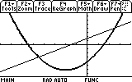

⇒ Problèmes pouvant être rencontrés

Problème rencontré | Comment y remédier
SYNTAX  Enter : GOTO ESC : CANCEL | L’expression de la fonction est mal saisie.  Par exemple : - X ² doit être saisi en utilisant (-) et non pas .– .
Window variable domain  ESC : CANCEL | Instruction WINDOW ( F2 ) La fenêtre graphique est mal définie.  (Par exemple on a saisit des valeurs telles que : Xmin ≥ Xmax )

⇒ Commentaires

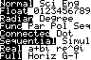
! Pour tracer le graphe d’une fonction, vous devez sélectionner le mode Func.
La TI-89 dispose de six modes graphiques :
- Function (graphes de fonctions)
- Parametric (graphes paramétriques ; voir chapitre 4)
- Polar (graphes polaires ; voir chapitre 5)
- Sequence (graphes de suites ; voir chapitre 6)
- 3D (surface définies par z = f(x,y))
- Diff equation (Etude graphique des équations différentielles)

 D’autres paramètres de mode affectent le graphe en cours. Ils sont décrits en détail dans le chapitre 1.
→ Float ou 0123456789 (fixe) : notation décimale en virgule flottante ou fixe, qui affecte l’affichage des coordonnées des points du graphe.
→ Radian ou Degree : unité d’angle (radians ou degrés) affectant l’interprétation de certaines fonctions.
→ Connected ou Dot : affecte le tracé des fonctions sélectionnées : ligne continue ou affichage de points non reliés.
→ Sequential ou Simul : affecte ordre de calcul et de représentation des points lorsque plusieurs fonctions sont sélectionnées.

